BABYMASSAGE
Liefdevolle aanrakingen met verwarmende oliën zijn van groot belang en hebben een verbindend effect tussen baby en ouder. We gaan aan de slag met Shantala babymassage, waar de focus niet ligt op techniek, maar meer op aandacht geven aan je baby. We zorgen voor een liefdevol moment tussen baby en ouder.
Nadien kunnen jullie er thuis mee aan de slag!

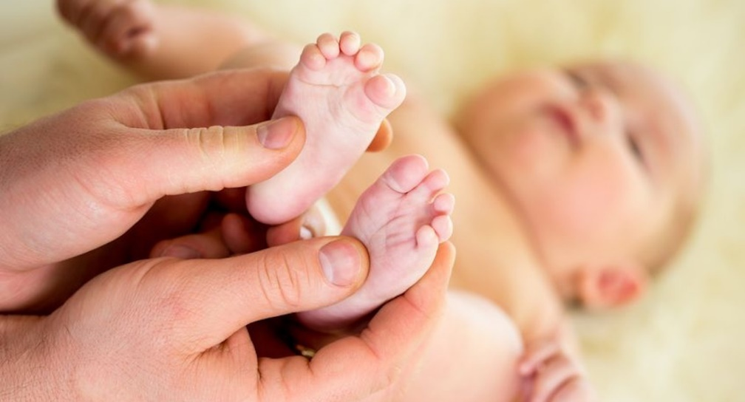

Wanneer?
16/01, 27/03, 19/06
Telkens van 13-15u
Waar?
16/01: Geel, Brigandshof 3, 2440 Geel
27/03: Laakdal; Markt 19, 2430 Laakdal
19/06: Geel, Brigandshof 3, 2440 Geel

